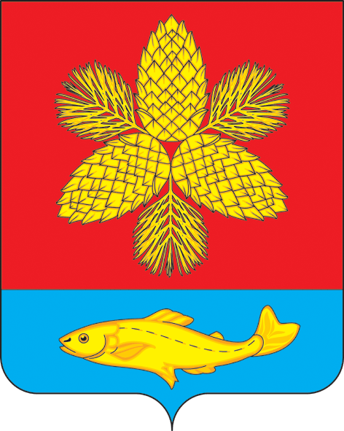
Д У М А
ШКОТОВСКОГО МУНИЦИПАЛЬНОГО ОКРУГА
ПРИМОРСКОГО КРАЯ

РЕШЕНИЕ

29 сентября 2023 г. г. Большой Камень № 40

О начале процедуры формирования конкурсной комиссии по проведению конкурса на замещение должности Главы Шкотовского муниципального округа

На основании Федерального закона от 06 октября 2003 года № 131 - ФЗ «Об общих принципах организации местного самоуправления в Российской Федерации, Закона Приморского края от 27 января 2023 года № 288 - КЗ «О Шкотовском муниципальном округе Приморского края», Устава Шкотовского муниципального округа, руководствуясь муниципальным правовым актом от 26 сентября 2023 г. № 07-МПА «Положение о порядке проведения конкурса на замещение должности Главы Шкотовского муниципального округа», принятым решением Думы Шкотовского муниципального округа от 26 сентября 2023 года № 32, Дума Шкотовского муниципального округа

РЕШИЛА:

1. Начать процедуру формирования конкурсной комиссии на замещение должности Главы Шкотовского муниципального округа.
2. Уведомить Губернатора Приморского края о начале процедуры формирования конкурсной комиссии на замещение должности Главы Шкотовского муниципального округа.
3. Опубликовать настоящее решение в газете «Взморье».
4 . Контроль за исполнением настоящего решения оставляю за собой.

Председатель Думы
Шкотовского муниципального округа О.В. Кан

